PLAN PRACY OD DNIA 8 DO DNIA 12 MAJA 2020 R.
Temat kompleksowy: MUZYKA WOKÓŁ NAS
Dzień 3
Temat: GRZECHOTKA TO INSTRUMENT
- „Komar” - zabawa ortofoniczna z tekstem Joanny Myślińskiej i Iwony Mojsak.
Leci komar bzyk, bzyk, bzyk – rodzic rysuje na plecach dziecka spirale
Czasem dziubnie – psyk, psyk, psyk – rodzic skubie dwoma palcami plecy dziecka
Będzie swędzieć, że ho, ho, – rodzic łaskocze dziecko
Gdy podrapiesz miejsce to. – rodzic lekko skrobie paznokciami po plecach dziecka
- Zagadka – wprowadzenie do tematu
Bawią się nią małe dzieci,
Gdy wesoły dźwięk z nich leci,
W przedszkolu dzieci też je mają
I wesoło na nich grają.

- „Kolorowe grzechotki” – wykonanie instrumentu perkusyjnego.
Do wykonania instrumentu będą potrzebne: mała plastikowa butelka, sypki materiał (groch, kasza, fasola, piasek, ryż), kolorowy papier samoprzylepny.
Zadaniem dziecka jest napełnienie pojemnika (pomoc rodzica w zabezpieczeniu przy wysypaniu), oklejenie pojemnika wzorami wyciętymi z papieru.
Nowe horyzonty Edukacji Filmowe – warsztaty plastyczne „Grzechotka” https://www.youtube.com/watch?v=NgOW27_6lZo
- Zabawa „Jaki to instrument?” – zadaniem dziecka jest nazwanie instrumentu muzycznego

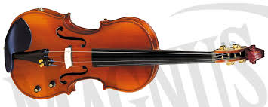 - skrzypce
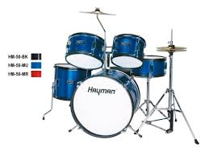 - perkusja

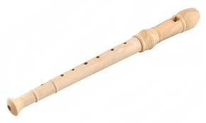- flet

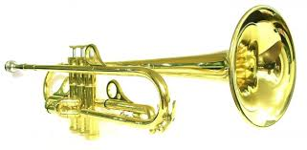- trąbka

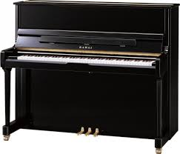 - pianino

